潇影咖啡馆资产情况明细

潇影咖啡馆资产情况总表
内容 | 费用
工程装修 | 272445
设备器材（固定资产） | 90466
软装家具（固件物品） | 85127
存货 | 4001
合计 | 452039

以上合计总额452039元。其中：
- 装修工程共计272445元，摊销周期为5年，每月摊销4540.75元，目前已摊销90815元，剩下未摊销款项共计181630元。
- 设备固定资产共计90466元，折旧周期为5年，每月折旧891.81元，目前已折旧15240.41元，固定资产剩余净值75225.59元。

合计费用：345983.59元，其中包括：
- 未摊销完装修费用181630元；（2）设备器材（固定资产）75225.59元；（3）软装家具（固件物品）85127元；（4）铺内存货4001元（剔除过期存货）。

《附表一》：
项目工程明细表
序号 | 科目名称 | 工程总价
1 | 室内装修工程 | 233445
2 | 装修设计费 | 39000
合计 |  | 272445

《附表二》：
固定资产明细表
资产名称 | 价值
格米莱头半自动咖啡机 | 10800
LAVISTE定量磨豆机 | 3450
皇家手冲鬼齿磨豆机 | 880
前吧台铜艺手冲架 | 2500
ZHIDUOFU进步式开水机-液晶豪华 | 1750
定量果糖机 | 1450
蓝光制冰机/水冷 | 4860
蓝光冷藏柜 | 2850
定制不锈钢水台 | 1800
不锈钢储物柜 | 1450
玻璃蛋糕展示柜 | 4480
家用家用空调 | 6999
美的家用空调 | 6999
投影仪 | 7300
180寸遥控幕布 | 3450
BOSE850套装及HDMI线 | 23450
双屏电脑 | 2700
极米投影仪及幕布 | 3298
合计 | 90466
《附表三》：
其他固件物品
序号 | 图片 | 规格/型号 | 数量 | 单位 | 单价 | 金额
1 | 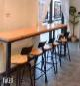 | 240*40*105高  吧桌 | 1 | 张 | 1380.00 | 1380.00
 |  | 吧椅 | 4 | 条 | 185.00 | 740.00
2 | 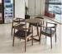 | 休闲三件套 | 1 | 组 | 1860.00 | 1860.00
3 | 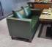 | 165沙发 | 2 | 条 | 1550.00 | 3100.00
4 | 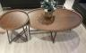 | 大小茶几套组 | 2 | 张 | 1150.00 | 2300.00
5 | 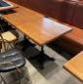 | 120*60桌*75高 | 2 | 张 | 920.00 | 1840.00
 |  | 60*60桌*75高 | 1 | 张 | 560.00 | 560.00
6 | 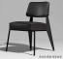 | 椅子 | 10 | 条 | 380.00 | 3800.00
7 | 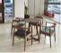 | 休闲三件套 | 1 | 组 | 1860.00 | 1860.00
8 | 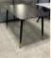 | 120*60桌*75高 户外桌 | 2 | 张 | 720.00 | 1440.00
9 | 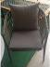 | 户外单椅 | 10 | 条 | 560.00 | 5600.00
10 | 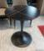 | 80户外桌 | 1 | 张 | 680.00 | 680.00
11 |  | 实木loft会议桌  （长160x宽120x高75CM[桌面厚度5CM]） | 1 | 张 | 2440 | 2440
12 | 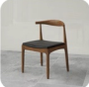 | 实木loft牛角椅 | 8 | 张 | 268 | 2144
13 |  | 实木loft会议桌  （长180x宽70x高75CM[桌面厚度5CM]） | 1 | 张 | 2840 | 2840
14 | 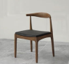 | 实木loft牛角椅 | 4 | 张 | 294.52 | 1178.08
15 | 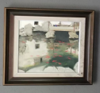 | 油画一 | 1 | 件 | 1880 | 1880
16 | 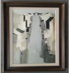 | 油画二 | 1 | 件 | 2280 | 2280
17 | 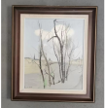 | 油画三 | 1 | 件 | 1780 | 1780
18 | 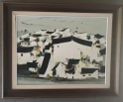 | 油画四 | 1 | 件 | 2380 | 2380
19 | 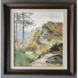 | 油画五 | 1 | 件 | 2280 | 2280
20 | 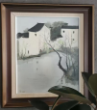 | 油画六 | 1 | 件 | 1780 | 1780
21 | 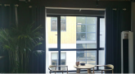 | 窗帘一 | 3 | 米 | 320 | 960
22 | 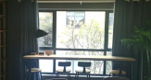 | 窗帘二 | 3 | 米 | 320 | 960
23 | 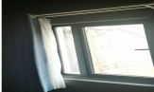 | 窗帘三 | 1.3 | 米 | 320 | 416
24 | 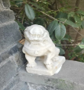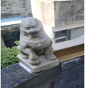 | 石狮工艺摆件 | 2 | 件 | 800 | 1600
25 | 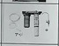 | 德国弗瑞士净水器2管 | 1 | 台 | 1350 | 1350
26 | 摆件、装饰、小电器等 |  |  |  | 33699 | 33699
合计 |  |  |  |  |  | 85127

《附表四》：
存货明细表
卖品名称 | 单位 | 库存数量 | 单价 | 库存金额
麦咭口袋机器人 | 个 | 1 | 37 | 37.00
麦咭趣味棒棒糖 | 个 | 1 | 10.25 | 10.25
麦咭闪光棒 | 个 | 2 | 10.25 | 20.50
麦咭糖果枪 | 个 | 1 | 12.5 | 12.50
干桂花 | 克 | 65 | 0.193833 | 12.60
85%黑巧克力块 | 个 | 72 | 0.541667 | 39.00
娜姆庄园咖啡豆 | 克 | 684 | 0.098213 | 67.18
高乐高可可粉 | 克 | 728 | 0.57250 | 416.78
热饮吸管（17.8mm) | 根 | 297 | 0.1 | 29.70
打包袋（双杯） | 个 | 460 | 0.12 | 55.20
打包袋（单杯） | 个 | 420 | 0.016 | 6.72
190mm*12纸吸管（粗） | 根 | 2000 | 0.14 | 280.00
190mm*6纸吸管（细） | 根 | 1170 | 0.09 | 105.30
双层花鸟奶茶杯+盖 | 个 | 500 | 0.44 | 220.00
19寸独立粗吸管 | 根 | 636 | 0.13 | 82.68
冰饮打包杯+盖 | 个 | 43 | 0.365 | 15.70
意大利TOSCHI焦糖淋酱 | 克 | 1888 | 0.054 | 101.95
WST白糖包 | 个 | 209 | 0.22 | 45.98
GLP青柠檬汁 | 升 | 1.1 | 45 | 49.50
意大利TOSCHI黑巧淋酱 | 克 | 2330 | 0.054 | 125.82
一头牛牛奶 | 升 | 32000 | 0.070833 | 2266.66
合计 |  |  |  | 4001

备注：会员充值余额22454.13元。

